УДК 543.422.27:536.4:56(119)

С.Л. Вотяков¹, Ю.В. Щапова¹, Д.В. Киселева¹, Н.Г. Смирнов²

тЕРМостимулированное ОБРАЗОВАНИЕ парамагнитных
ион-радикалОВ в оРГАНИЧЕСКой компоненте ИСКОПАЕМЫХ
костных остатков

¹ Институт геологии и геохимии УрО РАН, Россия, 620075, Екатеринбург, пер. Почтовый, 7, Votyakov@igg.uran.ru
² Институт экологии растений и животных УрО РАН, Россия, 620144, Екатеринбург, ул. 8 марта, 202, NSmirnov@ipae.ru

Впервые в современных и ископаемых костных (зубных) тканях обнаружен сигнал ЭПР от ион-радикалов, индуцированных термохимическими преобразованиями органической компоненты; проанализированы параметры формы и ширины линии ион-радикалов, рассмотрены их возрастные вариации; исследованы температурные эффекты возникновения-разрушения ион-радикалов органического вещества в присутствии кислорода воздуха, который определяет перестройку его химических связей, окисление углеродной матрицы.

For the first time ESR-signal provided by ion-radicals induced by thermo-chemical transformations of organic constituent is discovered in modern and ancient bone (tooth) tissues. Ion-radical line shape and width parameters are analyzed; their age variations are examined. Temperature effects of formation-destruction processes of organic constituent ion-radicals were investigated in the presence of air oxygen which defines rearrangement of its chemical bonds and carbon matrix oxidation.

Ключевые слова: ЭПР, органические ион-радикалы, термическое воздействие, костная и зубная ткань, мелкие млекопитающие, Четвертичный период.
Keywords: ESR, organic ion-radicals, heat treatment, bone and tooth tissue, Quaternary small mammals.

УДК 543.422.27:536.4:56(119)

тЕРМостимулированное ОБРАЗОВАНИЕ парамагнитных
ион-радикалОВ в оРГАНИЧЕСКой компоненте ИСКОПАЕМЫХ
костных остатков

С.Л. Вотяков¹, Ю.В. Щапова¹, Д.В. Киселева¹, Н.Г. Смирнов²

¹ Институт геологии и геохимии УрО РАН, Россия, 620075, Екатеринбург, пер. Почтовый, 7, Votyakov@igg.uran.ru
² Институт экологии растений и животных УрО РАН, Россия, 620144, Екатеринбург, ул. 8 марта, 202, NSmirnov@ipae.ru

В природных и синтетических органо-минеральных образованиях (в костной и зубной ткани млекопитающих, в патогенных камнях из организма человека, в углях и керогенах, в осадочных породах, содержащих рассеянное органическое вещество, в биополимерах и др.) фиксируются парамагнитные ион-радикалы; они образуются как при радиационном воздействии на материал, так и в ходе термохимических реакций в органической компоненте - при термообработке этих образований в природных (лабораторных) условиях. Радиационно-стимулированные механизмы образования ион-радикалов изучены достаточно детально, в частности, для костных и зубных тканей зафиксировано образование радиационных карбонатных ион-радикалов CO_{n}^{m-} за счет естественного гамма-фона in vivo или в лабораторных условиях in vitro вследствие перезарядки карбонатных группировок, присутствующих в минеральной компоненте этих тканей - в структуре биоминерала апатита или на поверхности его наноразмерных глобул (данное явление нашло широкое применение в ретроспективной палеодозиметрии [1-4]). Процессы термостимулированного образования ион-радикалов в органической компоненте органо-минеральных агрегатов, в особенности, природного происхождения практически не изучены.
Цель работы – исследование лабораторного термостимулированного образования ион-радикалов в ископаемых костных остатках мелких млекопитающих из зоогенных отложений в карстовых полостях (пещерах) Четвертичного периода уральского региона при вариациях длительности и условий их захоронения (фоссилизации), приложение результатов к оценкам их относительного возраста.
Объекты и методы исследования. Изучена серия челюстей водяной полевки (Arvicola terrestris) из современных поверхностных и голоценовых захоронений, а также челюстей копытного лемминга (Dicrostonyx torquatus) из плейстоценовых захоронений различных местонахождений Северного и Среднего Урала [5]; проанализированы различные участки челюстей - диастема и венечные отростки. Эксперименты выполнены на радиоспектрометре Х-диапазона ESR 70/DX при 300K; для индуцирования ион-радикалов костные остатки отжигались на воздухе при температурах от 100 до 800 ºC.
Результаты. В исходных пробах парамагнитного поглощения не обнаружено; после лабораторного отжига костных остатков при температурах 200-700 ºC во всех пробах появляется сигнал ЭПР (далее термохимический ион-радикал R_{т/х}) со значением g=(2,0055 - 2,0059)±0,0005 и шириной линии 5,5-9,3 Гс; форма сигнала близка к лоренцевой. Ранее [6, 7, 8] ион-радикалы с подобными параметрами, установленные в углях и керогенах, а также в некоторых метеоритах и термообработанных осадочных породах земного происхождения, содержащих рассеянное органическое вещество, были интерпретированы как связанные с дефектами органических макромолекул, в частности, в керогене - как радикал π-типа, связанный с его нерастворимой органической матрицей. Подобную модель можно предположить и для ион-радикала R_{т/х} в ископаемых костных тканях. Установлено, что его концентрация на начальных (до 400-600 ºC) этапах отжига остатков возрастает до значений порядка 10¹⁷ спин/г (этап термостимулированного образования ион-радикала при перестройке химических связей в органике и ее окислении); при последующем отжиге содержание R_{т/х} уменьшается (этап его деструкции, сопровождающий сгорание органики на воздухе); после отжига выше 735 ºC во всех пробах сигнал исчезает (рис.1). Изменение парамагнитных свойств материала в диапазоне 100-700 ºC идет на фоне значительного (до 30 %) уменьшения массы костной ткани вследствие потери адсорбированной (структурной) воды и окисления углеродной матрицы - выгорания органических веществ - при 230-400 ºC преимущественно низкомолекулярных, представленных неколлагеновыми белками с низкой молекулярной массой (альбумин и др.), и при 400-600 ºC высокомолекулярных веществ, основным из которых является белок коллаген, составляющий органический каркас кости и определяющий ее структурные и механические свойства. Отсутствие ион-радикалов в исходных пробах свидетельствует о том, что деградация органической составляющей остатков при их захоронении (фоссилизации) в природных условиях не сопровождается разрывом связей в органических молекулах с формированием стабильных ион-радикалов. Лабораторный отжиг проб вызывает термохимические преобразования в органической составляющей - разрыв связей в коллагене и неколлагеновых белках с образованием стабильных ион-радикалов R_{т/х} на их фрагментах. Парамагнитные ион-радикалы R_{т/х} можно рассматривать как некие зонды термодинамических процессов в органической составляющей костных остатков, их появление и последующее исчезновение в процессе отжига сопровождает термоактивированное преобразование (сжигание) органики.

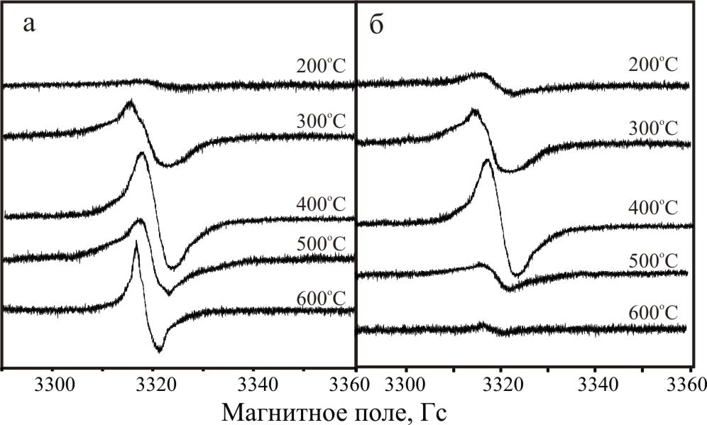

Рис. 1- Динамика изменения спектров ЭПР в образцах диастем Arvicola terrestris, Грот Филин (а) и Dicrostonyx torquatus, Дыроватый Камень, р. Чусовая (б) [5] после отжига на воздухе при различных температурах

Установлено, что характерным свойством ион-радикала R_{т/х}, наряду с немонотонной концентрационной зависимостью в процессе отжига, является изменение (уменьшение) величины его g-фактора и сужение линии сигнала с ростом температуры отжига (рис.2). Концентрационные зависимости ион-радикала R_{т/х} от температуры отжига существенно различаются для образцов из местонахождений различного возраста (рис.3): для наиболее древних ископаемых остатков максимумы концентрации на температурных зависимостях сдвинуты в область низких и средних температур (200-400 ºC), тогда как для современных и голоценовых остатков максимальные концентрации достигаются при более высоких температурах отжига (500-600 ºC). Этот результат свидетельствует о различной степени преобразования (деструкции, гидролитической деградации) органической компоненты костных остатков в зависимости от возраста и условий захоронения остатков. Можно заключить, что для более древних отложений требуется меньшая энергия термической активации как для разрыва связей и перевода органических макромолекул в парамагнитное состояние, так и для разрушения парамагнитных ион-радикалов R_{тх}. В костных остатках из современных и молодых отложений появление ион-радикала R_{тх} требует повышенных энергий активации; образующийся при этом радикал является и более термически стабильным.

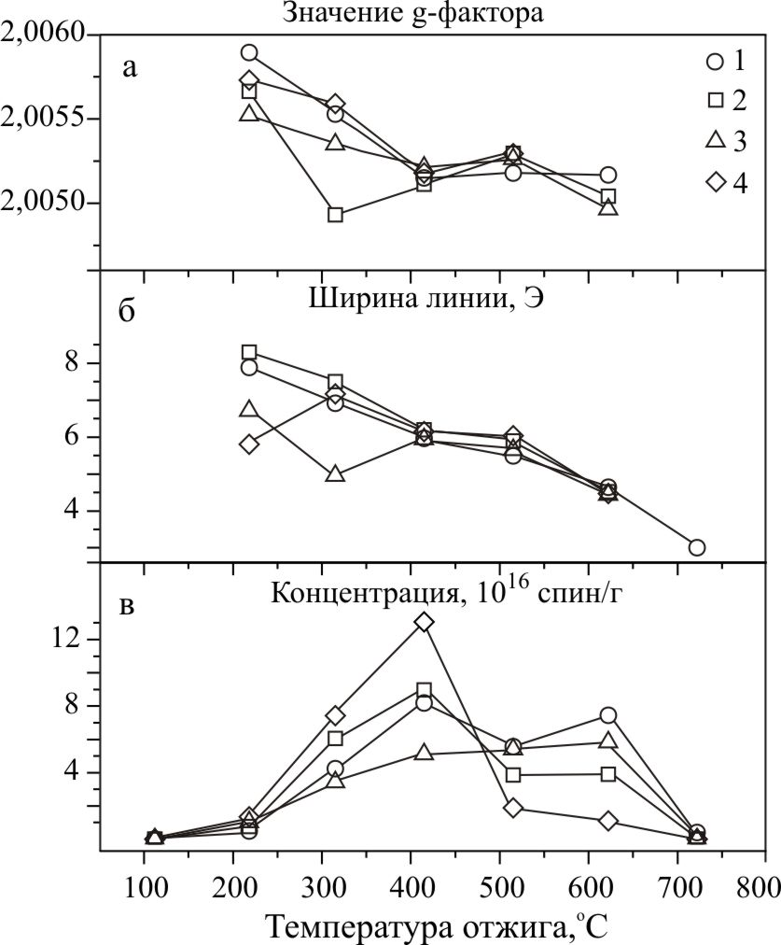  Рис. 2- Типичные зависимости значений g-фактора (а), ширины линии ЭПР (б), концентрация ион-радикалов R_{тх} (в) образцов диастем из местонахождений различного возраста от температуры отжига. Кривые 1, 3 - Arvicola Terrestris, Навес Старик; 2 - Arvicola terrestris, Грот Филин; 4 - Dicrostonyx torquatus, Дыроватый Камень, р. Чусовая | 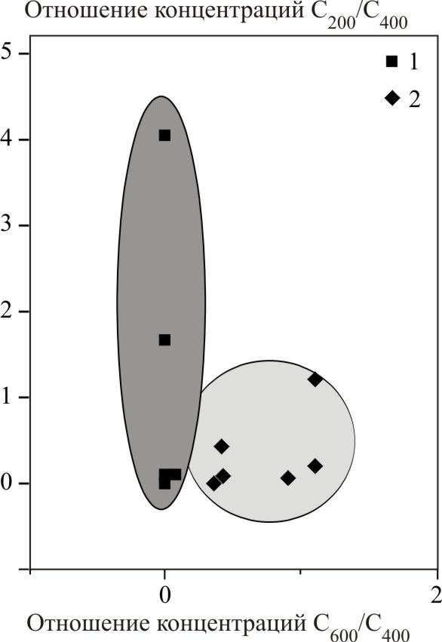  Рис. 3- Вариации отношений концентраций С₆₀₀/С₄₀₀ и С₂₀₀/С₄₀₀ ион-радикалов R_{тх} в костных остатках, отожженных при температурах 200, 400 и 600 ^{о}С. 1 – древние, 2 – современные и голоценовые отложения

Установленная закономерность может быть положена в основу экспресс - методики оценки степени преобразования органической составляющей костных остатков (относительного возраста отложений). В качестве количественного критерия степени преобразованности нами использованы отношения концентраций С₂₀₀/С₄₀₀ и С₆₀₀/С₄₀₀ ион-радикалов R_{тх} в пробах после их отжига при температурах 200, 400 и 600 ^{о}С (рис.3). В древних образцах отношение С₆₀₀/С₄₀₀ низко (после отжига таких образцов при 600 ^{о}С ион-радикал R_{тх} практически не сохраняется); при этом отношение С₂₀₀/С₄₀₀ может варьировать в широких пределах. Напротив, в более молодых остатках отношение С₆₀₀/С₄₀₀ имеет более высокие значения, а соотношение С₂₀₀/С₄₀₀ – низко. Отношение концентраций С₂₀₀/С₄₀₀ характеризует начальный участок термохимического наведения ион-радикала R_{тх}: чем выше параметр С₂₀₀/С₄₀₀, тем ниже температура начала термохимической реакции и тем сильнее исходная степень преобразования органики (для современных слабо преобразованных отложений С₂₀₀/С₄₀₀<1.2; для древних отложений вариации С₂₀₀/С₄₀₀ отражают различия степени преобразования органики). Отношение концентраций С₆₀₀/С₄₀₀ характеризует участок термической деструкции ион-радикала R_{тх}: чем выше параметр С₆₀₀/С₄₀₀, тем выше температура деструкции (для древних отложений, деструкция в которых заканчивается при пониженных температурах, С₆₀₀/С₄₀₀ < 0.1; для современных отложений, в которых деструкция сдвинута в область повышенных температур, С₆₀₀/С₄₀₀= 0.3-1.1). Таким образом, показано, что с увеличением возраста ископаемых остатков возрастает термохимическая «эффективность» образования ион-радикала R_{т/х} – он появляется после отжига проб при пониженных температурах; с уменьшением возраста процессы наиболее эффективного образования ион-радикала R_{т/х} смещаются в область повышенных температур.
Работа выполнена при поддержке грантов РФФИ № 07-05-00097-а, 08-04-00663-а, а также программы «Происхождение и эволюция биосферы» и программы УрО РАН с ДВО РАН «Применение анализа стабильных изотопов углерода, кислорода и азота костных остатков наземных млекопитающих для палеоэкологических и палеоклиматических реконструкций четвертичного периода».

ЦИТИРУЕМАЯ ЛИТЕРАТУРА

1. Ikeya, M. ESR dosimetry for atomic bomb survivors using shell buttons and tooth enamel / M. Ikeya, J. Miyagawa, S. Okajima //Jap. J. Appl. Phys. - 1984. - V.24. № 9. - P. 697-699.
2. Ishii, H. ESR dosimetry of teeth residents close to Chernobyl Reactor accidents / H. Ishii, M. Ikeya //J. Nucl. And Technol. - 1990. - V.27. № 12. - P. 1153-1157.
3. Брик, А.Б. О механизмах изменения парамагнитных центров в эмали зубов при нагревании по данным ЭПР / А.Б. Брик, О.И. Щербина, Э.Х. Хаскелл, Э.В. Соботович, А.М Калиниченко // Мин. журнал. - 1997. - Т.19. № 4. - С.3-13.
4. Вотяков, С.Л Особенности радиационного дефектообразования в биогенных апатитах / С.Л. Вотяков, Г.И. Ронь, Д.Р. Борисов, Ю.В. Мандра, А.А. Краснобаев // Ежегодник - 1997. – 1998. - Ин-т геологии и геохимии УрО РАН. Екатеринбург. - С.129-134.
5. Смирнов, Н.Г. Разнообразие мелких млекопитающих Северного Урала в позднем плейстоцене и голоцене / Н.Г. Смирнов // Материалы исследования по истории современной фауны Урала. – Екатеринбург. – 1996. – С.39-83.
6. Dickneider, T.A. EPR study of kerogens from Middle Valley, Northern Juan de Fuca Ridge (ODP Leg 139) / T.A. Dickneider, S. Scull, J.K. Whelan, N.V. Blough // Org. Geochem. - 1997. - V.26. №5/6. - P.341-352.
7. Gourier, D. Search for EPR markers of the history and origin of the insoluble organic matter in extraterrestrial and terrestrial rocks / D. Gourier, L. Binet, A. Scrzypczak, S. Derenne, F. Robert // Spectrochimica Acta. Part A. - 2004. - V.60. - P.1349–1357.
8. Вотяков, С.Л. ЭПР как метод исследования органической компоненты биогенных карбонатных пород (на примере строматолитсодержащих пород рифея Южного Урала) / С.Л. Вотяков, А.А. Галеев, О.Л. Галахова, Л.В. Леонова, А.С. Ильиных // Ежегодник – 2005. – 2006. - Ин-т геологии и геохимии УрО РАН. Екатеринбург. - С.39-47.

